Práctica 3:
PL/SQL Básico

Javier Martín Moreno-Manzanaro
GESB03

Ejemplos de ejecución:
Seguidamente, se muestran algunas capturas de las ejecuciones de los apartados 1, 2 y 3. Se omite el del apartado 4 por su parecido con los tres anteriores.
● Apartado 1
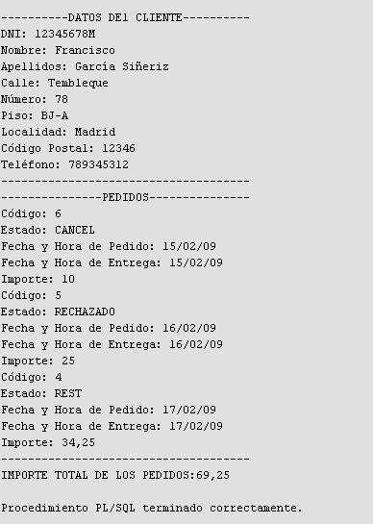

● Apartado 2
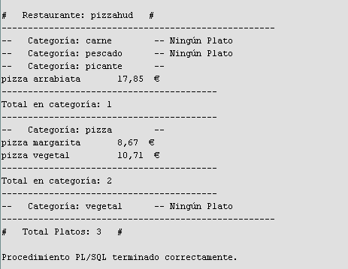

● Apartado 3
